

ایمان ابی طالب علیه السلام


ghaemiyeh.com

فهرست مطالب
هوية الکتاب 4
المقدمة 4
تقديم 6
النسخ المعتمدة ومنهج التحقيق 17
المقدمة 20
فصل 32
فهرس المصادر والمراجع 45
استدراك 50

هوية الکتاب
سرشناسه : مفید، محمدبن محمد، ق‌413 - 336
عنوان و نام پديدآور : ایمان ابی‌طالب/ تالیف شیخ المفید محمدبن محمدبن النعمان ابن‌المعلم ابی‌عبدالله العکبیری البغدادی
مشخصات نشر : [قم]: الموتمر العالمی لالفیه الشیخ المفید، 1413ق. = 1372.
مشخصات ظاهری : [48] ص.نمونه
فروست : (مصنفات الشیخ المفید20)
وضعیت فهرست نویسی : فهرستنویسی قبلی
يادداشت : عربی
یادداشت : کتابنامه به‌صورت زیرنویس
موضوع : کلام شیعه امامیه -- قرن ق‌4
شناسه افزوده : کنگره جهانی هزاره شیخ مفید (1372: قم)
رده بندی کنگره : BP209/6/م‌7م‌6،20.ج
رده بندی دیویی : 297/4172
شماره کتابشناسی ملی : م‌72-3646

المقدمة

تقديم
«بِسْمِ اللَّهِ الرَّحْمَنِ الرَّحِيمِ»
كان شيخ البطحاء أبو طالب الدرع الواقية لرسول الله من الله عليه واله منذ بزوغ شمس الرسالة إلى يوم قبضه الله إليه، حيث وقف كالسد المنيع يحول بين الوثنية - وهي القوة العظمى التي كانت حينذاك تمسك بمقدرات العالم - وبين تحقيق أهدافها في وأد الرسالة السماوية والدعاة
إليها.
وله في هذا السبيل مواقف مشهورة تفوق الإحصاء، وإجمالها يحتاج إلى كتاب مفرد، ولكن هذا التأريخ بدفتيه مفتوح بين يديك، ويكفيك أن تطالع فيه صفحات أيام الضغط على رسول الله صلى اله عليه واله وذويه والمقاطعة الشاملة لهم، وحبسهم في «شعب أبي طالب» لترى أنَّ أبا طالب كان الرجل الوحيد الذي تعهد حفظهم وحراستهم، وتكفّل
أرزاقهم. وكفاك شاهداً على عظم منزلته عند الله ورسوله أنَّ الرسول الأعظم الذي لا ينطق عن الهوى، اشتدَّ وجده وهاج حزنه بعد وفاة عمّه وناصره أبي طالب، وسمّى ذلك العام بعام الحزن، ولم يمكنه بعدها بمكة فاضطر إلى الهجرة إلى المدينة المنورة.
المقام
أما أقوال أبي طالب وأشعاره المثبتة في كتب السير والتواريخ والحديث والتي يرويها المخالف والمؤالف، فهي صريحة في اعترافه برسالة محمد صلى الله عليه واله ونبوته وأمانته وصدقه، وأنه يوحى إليه من ربه، وخاتم الأنبياء، وتعرب عن كمال إيمانه وحقيقة إخلاصه لصاحب الشريعة وتفانيه في نصرة الإسلام وحماية بيضته.
وكلّ هذه الأشعار قد جاءت مجيء التواتر، فإن لم تكن آحادها متواترة فمجموعها متواتر يدلّ على أمر واحد لا غير، وهو إيمانه وتصديقه بمحمد من الله عليه والد كما أنَّ كلّ واحدة من قتلات علي عليه السلام الفرسان منقولة أحاداً ومجموعها متواتر، يفيدنا العلم الضروري بشجاعته، وكذلك القول فيما يروى عن سخاء حاتم وحلم الأحنف... وأما ما يروى عن آله وذويه وولده، خاصة أمير المؤمنين علي وأولاده المعصومين عليهم السلام فصريحة في إثبات إيمانه، ولم يؤثر عنهم ما يخالفه، بل أكدوا أنَّ «إيمان أبي طالب لو وضع في كفة ميزان، وإيمان هذا الخلق في الكفّة الأخرى، لرجح إيمان أبي طالب وكتبوا إلى بعض ثقاتهم وخاصتهم «إن شككت في إيمان أبي طالب كان مصيرك إلى النار ) ، وأهل البيت أدرى بما فيه. ورغم كلّ ذلك فقد حاول بعض من في قلوبهم مرض، وممن فاتهم إيذاء رسول الله في حياته ومحاربة دعوته أن يقوّضوا دعامة من دعائم
الإسلام المتينة، من خلال تشكيكهم في إيمان أبي طالب، تلك المحاولة التي باءت بالفشل الذريع، لأن نور الشمس لا يحجبه غربال، ونتيجة لتصدّي جماعة من كبار علماء الإسلام وأعلامه لهم، وكشف دسائسهم
ومكائدهم، وفضح أهدافهم الدنيئة.
وإليك سرداً بما كتبه هؤلاء الأعلام وحماة رجال الإسلام في سيرة
أبي طالب وفضله وإيمانه:
1 - أبو طالب عم الرسول لمحمد كامل حسن المحلمي، طبع ضمن سلسلة عظماء الإسلام التي يصدرها المكتب العالمي ببيروت. 2 - أبو طالب مؤمن قريش للأستاذ الأديب الشيخ عبدالله بن
علي الخنيزي القطيفي المولود سنة (1350 ه-)، مطبوع عدة مرات. ترجم له الشيخ الطهراني في نقباء البشر 4: 1393 وقال: حكم عليه من أجله - أي كتابه أبو طالب مؤمن قريش - قضاة الشرع السعوديون بالإعدام لولا أن أنجته الصرخات التي توالت من
البلدان الإسلامية وزعماء الدين من الشيعة من تنفيذ ذلك به». نعم حكموا عليه بالإعدام لأنه أثبت في كتابه هذا بالبراهين الساطعة إيمان عم النبي وكافله وناصره ومؤيده أبي طالب، وفي المقابل لم ينبسوا ببنت شفة عن إهانات المرتد مؤلّف «الآيات الشيطانية» لرسول الله والأنبياء عليهم السلام والرسالات السماوية، بل استنكروا فتوى الإمام الخميني قدس سره بإهدار دمه، وما عشت أراك الدهر
عجباً.
3- إثبات إسلام أبي طالب لمولانا محمد معين بن محمد أمين بن طالب الله الهندي السندي التتوي الحنفي، المتوفى سنة (1161 ه-)، أحد العلماء المبرزين في الحديث والكلام والعربية، ذكره سماحة الحجة السيد عبد العزيز الطباطبائي في أهل البيت في المكتبة العربية» رقم .(13)
4 - أخبار أبي طالب وولده للعلامة الحافظ أبي الحسن علي بن بن عبدالله بن أبي سيف المدائني الأخباري (135 - 215 وقيل 225 ه-)، قال عنه الذهبي في سير أعلام النبلاء 10: 400: «كان عجباً في معرفة السير والمغازي والأنساب وأيام العرب، مُصدّقاً فيها ينقله، عالي الإسناد».
عدّ هذا الكتاب من تصانيفه ابن النديم في «الفهرست»
ص:148 ، وياقوت الحموي في معجم الأدباء» 14: 131.
5- أسنى المطالب في نجاة أبي طالب: للعلامة أحمد دخلان الفقيه الخطيب مفتي الشافعية (1232-1304ه-) اختصر فيه كتاب «بغية الطالب لإيمان أبي طالب» للعلامة محمد بن رسول البرزنجي الآتي ذكره، وأضاف عليه مطالب مهمة، طبع بمصر سنة (1305ه-)، وبعدها مكرراً.
وترجمه إلى اللغة الاردوية المولوي الحكيم مقبول أحمد الدهلوي وطبع في دلهي سنة (1313ه- ) ، ذكر الشيخ في الذريعة 4: 78
6- إيمان أبي طالب لأحمد بن القاسم، قال عنه النجاشي في
رجاله: 95: «رجل من أصحابنا رأينا بخط الحسين بن عبيدالله كتاباً له في إيمان أبي طالب».
والحسين بن عبيد الله هو أبو عبدالله الغضائري شيخ النجاشي بالإجازة، مات سنة (411ه-).
7- إيمان أبي طالب للشيخ أبي الحسين أحمد بن محمد بن أحمد ابن طرخان الجَرْجَرائي الكاتب، قال عنه النجاشي في رجاله: 87: «ثقة، صحيح السماع، وكان صديقنا».
8- إيمان أبي طالب للشيخ الرجالي أبي علي أحمد بن محمد بن عمار الكوفي المتوفى سنة ( 346) ه-)، وصفه النجاشي في رجاله: 95 والشيخ الطوسي في الفهرست: 29: شيخ من أصحابنا، ثقة، جليل القدر، كثير الحديث والأصول.
وله أيضاً كتاب أخبار آباء النبي صلى الله عليه واله وسلم وفضائلهم وإيمانهم، منى وكتاب الممدوحين والمذمومين.
9- إيمان أبي طالب للفقيه المتكلّم السيد الجليل أبي الفضائل جمال الدين أحمد بن موسى بن جعفر ابن طاوس العلوي الحسني الحلي، المتوفى سنة (673ه-)، ذكره هو في كتابه «بناء المقالة الفاطمية في نقض الرسالة العثمانية).
10 - إيمان أبي طالب للشيخ المحدّث الجليل أبي محمد سهل بن
أحمد بن عبدالله أحمد بن بن سهل الديباجي البغدادي (286-380 ه-)، ذكر كتابه هذا النجاشي في رجاله: 186.
11 - إيمان أبي طالب لأبي نعيم علي بن حمزة البصري اللغوي، المتوفى سنة (375) (ه-) أحد أعيان أهل اللغة الفضلاء المتحققين
العارفين بصحيحها من سقيمها ).
ذكر كتابه هذا الشيخ الطهراني في الذريعة 2: 513 وقال: «نقل من بعض فصوله الحافظ العسقلاني في ترجمة أبي طالب في الإصابة وصرّح بكونه رافضياً».
12 - إيمان أبي طالب وأحواله وأشعاره: للميرزا محسن بن الميرزا محمد المعروف ب- (بالا) (مجتهد) القره داغي التبريزي، من أعلام القرن الثالث عشر، ذكره في الذريعة 2: 513.
13 - إيمان أبي طالب: للشيخ الجليل أبي عبدالله محمد بن محمد ابن النعمان المفيد، المتوفى سنة (413 ه-)، وهو هذا الكتاب، وسيأتي
الحديث عنه.
14 - إيمان أبي طالب ذكر الشيخ آقا بزرگ، الطهراني في الذريعة 2: 512 ، وقال : لبعض الأصحاب، استدل فيه على إيمانه بفعاله ومقاله وفعال النبي صلى الله عليه وآله وسلم به ومقاله فيه، فذكر بعد بيان أفعال أبي به طالب أقواله المنبئة عن إسلامه وحسن بصيرته، وأورد كثيراً من أشعاره
مع الشرح والبيان....
واحتمل أنه للسيد حسين المجتهد المفتي الموسوي العاملي الكُركي، المتوفى سنة (1001 ه-)، لأنه وعد في آخر كتابه «دفع المناواة
عن التفضيل والمساواة» أن يؤلف كتاباً مفرداً في إيمان أبي طالب. 15 - بغية الطالب لايمان أبي طالب: ينسب للحافظ جلال الدين عبد الرحمن السيوطي الشافعي، المتوفى سنة (911 ه-)، توجد نسخته في مكتبة قوله بمصر، ضمن مجموعة برقم (16)، تاريخها (1105
ه-).
16 - بغية الطالب في إسلام أبي طالب: للعالم الجليل المفتي السيد محمد عباس بن السيد علي أكبر الموسوي التستري اللكهنوي (1224-1306 ه-)، ذكره اللكهنوي في كشف الحجب، والشيخ الطهراني في الذريعة 3: 134.
17- بغية الطالب في بيان أحوال أبي طالب، وإثبات إيمانه وحسن عقيدته للسيد محمد بن حيدر بن نور الدين علي الموسوي الحسيني العاملي، فرغ منه سنة (1096ه-)، ذكره في الذريعة 3: 135. 18 بغية الطالب لإيمان أبي طالب: للعالم محمد بن عب-د الرسول البرزنجي الشافعي الشهرزوري المدني (1040-1103 ه-)، لخصه - كما قدمنا - السيد أحمد زيني دحلان وسماه «أسنى المطالب في
نجاة أبي طالب».
19 - البيان عن خيرة الرحمن في إيمان أبي طالب وآباء النبي صلی الله عليه وآله وعليهم: لأبي الحسن علي بن بلال بن أبي معاوية المهلبي الأزدي، وصفه النجاشي في رجاله: 265: «شيخ أصحابنا بالبصرة، ثقة، سمع الحديث فأكثر» روى النجاشي كتبه عن شيخه المفيد وأحمد بن علي بن نوح.
وذكر كتابه هذا أيضاً الشيخ الطوسي في الفهرست: 96.
20 - الحجّة على الذاهب إلى تكفير أبي طالب: للعالم الفقيه السيد شمس الدين أبي علي فخار بن معد الموسوي، المتوفى سنة (630
ه-)، كتاب قيم، كبير الفائدة، طبع عدة مرات.
21- ديوان أبي طالب وذكر إسلامه: لأبي نعيم علي بن حمزة البصري التميمي اللغوي، المتوفى سنة (375 ه-)، مرَّ ذكره تحت الرقم (11)، ذكره بهذا العنوان في الذريعة 9: 42.
22 - الرغائب في إيمان أبي طالب: للعلاّمة السيّد مهدي بن علي الغريفي البحراني النجفي ذكره في الذريعة 11: 241.
23- شعر أبي طالب بن عبد المطلب وأخباره : للأديب الشاعر أبي هفان عبدالله بن أحمد بن حرب المهزمي العبدي، من شيوخ ابن دريد الأزدي المتوفى سنة (321) ه-)، ذكره النجاشي في رجاله: 218، طبع في المطبعة الحيدرية في النجف الأشرف سنة (1356 ه-) بشرح الأديب عثمان بن جني المتوفى سنة (392 ه-)، عن النسخة التي اللغوي
كتبها عفيف بن أسعد ببغداد سنة ( 380 ه-) عن نسخة بخط الشيخ ابن جني وعارضها به وقرأها عليه.
24- الشهاب الثاقب لرجم مكفّر أبي طالب: للعلامة الحجة الشيخ الميرزا نجم الدين جعفر الشريف ابن الميرزا محمد بن رجب علي الطهراني العسكري (1313-1395 ه-)، مخطوط.
25 - شيخ الأبطح للعلامة الفاضل السيد محمد علي بن العلامة الحجة عبد الحسين الموسوي آل شرف الدين الموسوي، كتاب لطيف في إثبات إيمان أبي طالب وبعض شعره، والرد على من نصب له العداوة، طبع سنة 1349 ه- ) ، وذكره في الذريعة 14: 265.
26 - شيخ بني هاشم للفاضل عبد العزيز سيد الأهل، طبع سنة (1371) ه-)، وذكره في الذريعة 14: 265.
27- فصاحة أبي طالب: للسيّد الشريف المحدّث أبي محمد الحسن بن علي بن الحسن بن عمر بن علي بن الحسين بن علي بن أبي طالب الأطروش، ذكره النجاشي في رجاله: 57
28- فضل أبي طالب وعبد المطّلب وأبي النبي من اله عليه والد الشيخ الطائفة وفقيهها أبي القاسم سعد بن عبدالله بن أبي خلف الأشعري المتوفى سنة (299) أو (301 ه-)، ذكره النجاشي في رجاله:177.
29- فيض الواهب في نجاة أبي طالب: للشيخ أحمد فيضي ابن الحاج علي عارف بن عثمان بن مصطفى الجورومي الحنفي
(1253 - 1327 ه- ) ، ذكره في هدية العارفين 1: 195.
30- القول الواجب في إيمان أبي طالب: للعلامة الشيخ محمّد علي ابن الميرزا جعفر علي الفصيح الهندي، نزيل مكة، فرغ منه في جمادى الأولى سنة (1299 ه- ) ، ذكره في الذريعة 17: 216.
31- مقصد الطالب في إيمان آباء النبي صلى الله عليه واله وعمه أبي طالب: للميرزا شمس العلماء محمد حسين بن علي رضا الرباني الجرجاني المشهور بجناب طبع في بومباي سنة (1311 ه-)، ذكره في الذريعة 111:22.
32- منى الطالب في إيمان أبي طالب: للشيخ المفيد أبي سعيد محمد بن أحمد بن الحسين بن أحمد الخزاعي النيسابوري، جد الشيخ المفسر أبي الفتوح الرازي من أعلام القرن الخامس الهجري، ذكره الشيخ منتجب الدين الرازي في الفهرست: 102، والحر العاملي في أمل الأمل 2 : 240.
33- منية الراغب في إيمان أبي طالب: للعلامة الشيخ محمد رضا الطبسي النجفي، ذكره في كتابه «ذرايع «البيان»1: 169، وذكر في فهرس مؤلفاته المطبوع في آخر كتابه ذرايع البيان» أن «منية الراغب» طبع ثلاث مرات باللغتين العربية والفارسية.
34- منية الطالب في إيمان أبي طالب: للسيد الجليل حسين الطباطبائي اليزدي الحائري الشهير بالواعظ، المتوفى سنة (1307 ه-)، فارسي ،مطبوع، ذكره في الذريعة 23: 204.
35- منية الطالب في حياة أبي طالب: للسيد حسن بن علي بن الحسين القبانجي الحسيني النجفي، ألّفه سنة (1358 ه-) ذكره في
الذريعة 23: 204 وقال: رأيته بخطه في 82 صفحة». 204:23
طالب للعلامة البارع
36- مواهب الواهب في فضائل أبي الشيخ جعفر بن محمد النقدي التستري النجفي (1303- 1370 ه- ) ألفه سنة (1322 ه- ) وطبع في النجف الأشرف سنة (1341 ه-).
37- الياقوتة الحمراء في إيمان سيّد البطحاء للسيد الفاضل طالب الحسيني آل علي خان المدني الشهير بالخرسان، المعاصر، والكتاب في مقدمة وثمانية فصول، وما يزال مخطوطاً عنده .
كانت هذه قائمة بأسماء الكتب المؤلّفة في إيمان أبي طالب وفضائله وحياته وشعره وقع كتاب الشيخ المفيد في المرتبة الأولى من حيث أهميته التاريخية، فهو أقدم مصدر وصل إلينا في هذا المضمار.
طبعات الكتاب
طبع في العراق ضمن مجموعة نفائس المخطوطات» التي قام بتحقيقها وإصدارها العلّامة الشيخ محمد حسن آل ياسين، سنة (1372
ه-).
كما طبع ضمن «عدّة رسائل للشيخ المفيد» منشورات مكتبة المفيد - ايران - قم المقدسة، اعتماداً على ثلاث نسخ خطية.

النسخ المعتمدة ومنهج التحقيق
اعتمدنا في تحقيق هذه الرسالة على النسخة الخطية المحفوظة
المقدسة،
في خزانة مخطوطات المكتبة المركزية العامة في مدينة مشهد برقم (8283)، والتي تحتوي على اثنتين وثلاثين رسالة شغلت رسالتنا هذه الصفحات 268-277 فرغ من كتابتها تاج الدین صاعد «بعد العصر من يوم الجمعة أوّل أوّل الربيعين سنة ست وثمانين وتسعمائة
بالمسجد الجامع الكبير بإصفهان».
ورمزنا لها في التعليقات ب- «أ».
وقمنا بمقابلة نسختنا هذه على مطبوعة مكتبة المفيد، مستخدمين في النهاية نهج التلفيق لاثبات متن سليم صحيح، كما قمنا بتخريج ومقابلة الأشعار على ديوان أبي طالب رضوان الله عليه لأبي هفّان عبدالله بن أحمد المهزمي العبدي وبشرح ابن جنّي، وعلى بعض المصادر المعتبرة الأخرى، كما يلاحظ ذلك جلياً في التعليقات.
وشرحنا غريب الرسالة والأشعار - وهو كثير قياساً على حجم الرسالة - معتمدين على أُمهات المعاجم اللغوية.
وفي النهاية لا يسعنا إلا أن نتقدم بجزيل شكرنا وتقديرنا للإخوة المحققين الذين ساهموا في إخراج هذه الرسالة بحلة جديدة تروق أهل التحقيق والفضل، سائلين العلي القدير أن يتقبل هذا الجهد بأحسن قبوله، إنه سميع الدعاء.
قسم الدراسات الإسلامية
مؤسسة البعثة
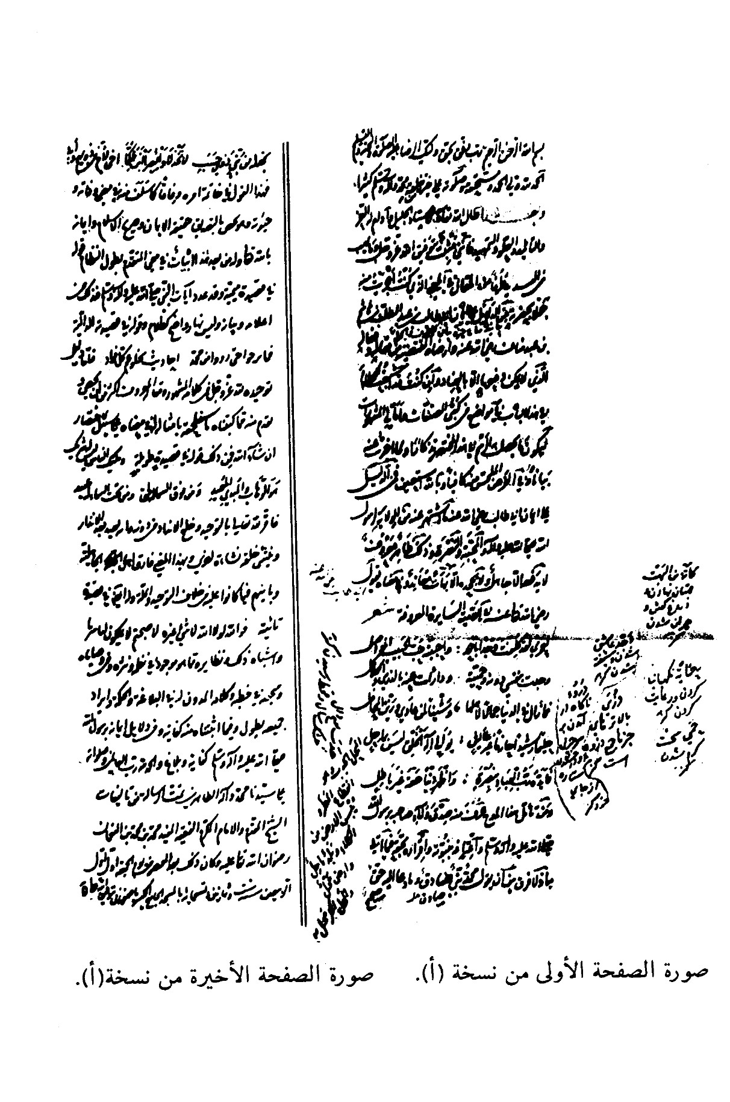

المقدمة
بسم الله الرحمن الرحيم
الحمد لله ولي الحمد ومستحقه وصلاته علي خيرته من خلقه محمد وآله وسلم كثيرا.
وبعد:
أطال الله بقاء الأستاذ الجليل، وأدام له العز والتأييد، والعلو والتمهيد، فإنّني مثبت بتوفيق الله عزَّ وجلّ، وما يهب من التسديد، طرفاً من المقال في المعنى الذي كنتُ أجريتُ منه جملا بحضرته معاينة، وما في حيزه بيان الطرف والجمل من الدلائل على إيمان أبي طالب بن عبدالمطلب بن هاشم بن عبد مناف رضي الله عنه وأراد، المقتضبة من مقاله وفعاله، التي لا يمكن دفعها إلا بالعناد، وإن كنتُ قد أشبعت الكلام في هذا الباب في مواضع من كتبي المصنفات، وأمالي المشهورات ،
ليكون مايحصل به الرسم في هذاالمختصر تذكارا و لماأخبرت عنه بيانا و في الغرض الملتمس منه كافيا وبالله أستعين .
فمن الدليل علي إيمان أبي طالب رضي الله عنه مااشتهر عنه من الولاية لرسول الله ص والمحبة والنصرة و ذلك ظاهر معروف لايدفعه إلاجاهل و لايجحده إلابهات معاند و في معناه يقول رضي الله تعالي عنه في اللامية السائرة المعروفة
لعمري لقد كلفت وجدا بأحمد *** وأحببته حب الحبيب المواصل
وجدت بنفسي دونه وحميته *** ودارأت عنه بالذري والكلاكل
فما زال في الدنيا جمالا لأهلها *** وشينا لمن عادي وزين المحافل
حليما رشيدا حازما غيرطائش *** يوالي إله الخلق ليس بماحل
فمن مثله في الناس أو من مؤمل***إذا قايس الحكام أهل التفاضل
حليم رشيد عادل غير طائش *** يوالي إلهاً ليس عن-ه بذاه-ل
فأيده رب العباد بنصره *** وأظهر دينا حقه غيرباطل
.252 - 261
و من تأمل هذاالمدح عرف منه صدق ولاء صاحبه لرسول الله صلی الله علیه و آله وسلم واعترافه بنبوته وإقراره بحقه فيما أتي به إذ لافرق بين أن يقول: محمّدنبي صادق و مادعا إليه حق صحيح واجب؛ و بين قوله :
فأيده رب العباد بنصره *** وأظهر دينا حقه غيرباطل
و في هذاالبيت إقرار أيضا بالتوحيد صريح واعتراف لرسول الله ص بالنبوة صحيحو في ألذي قبله مثل ذلك حيث يقول
و هويصف النبي صلی الله علیه و آله وسلم
حليماً رشيداً حازماً غيرطائش *** يوالي إله الخلق ليس بماحل
يعني: ليس بكاذب متقول للمحال .
و ما بعد هذاالقول المعلوم من أبي طالب رضي الله تعالي عنه المتيقن من قبله طريق إلي التأويل في كفره إلا و هوطريق إلي التأويل علي حمزة و جعفر وغيرهما من وجوه المسلمين حتي لايصح إيمان أحدهم و إن أظهر الإقرار بالشهادتين وبذل جهده في نصرة الرسول صلی الله علیه و آله وسلم . و هو في أمر أبي بكر وعمر وعثمان أقرب لأنه إن لم يثبت لأبي طالب و هومقر به في نثره ونظمه ألذي يسير به عنه الركبان ويطبق علي رواياته نقلة الأخبار ورواة السير والآثار مع ظهور نصرته للنبي‌ص وبذل نفسه وولده وأهله وماله دونه ورفع الصوت بتصديقه والحث علي اتباعه كان أولي أن لايثبت للذين ذكرناهم إيمان و ليس ظهور إقرارهم وشهرته يقارب ظهور إقرار أبي طالب رضي الله تعالي عنه ويداني في الوضوح اعترافه بصدقه ونبوته ولهم مع ذلك من التأخر عن نصره و من خذلانه والفرار عنه ما لايخفي علي ذي حجامّمن سمع الأخبار وتصفح الآثار و هذالازم لافصل منه .
ثم إن أباطالب رضي الله تعالي عنه يصرح في هذه القصيدة بتصديق النبي صلی الله علیه و آله وسلم بأخص ألفاظ التصديق ينادي بالقسم في نصرته
ص وبذل المهجة والأهل دونه حيث يقول
أ لم تعلموا أن ابننا لامكذب *** لدينا و لايعبأ بقول الأباطل
لقد علموا أَنَّ ابننا لا مُكَذَّبٌ *** لدينا ولا يُعنى بقول الأباطل
وأبيض يستسقي الغمام بوجهه *** ربيع اليتامي عصمة للأرامل
يطوف به الهلاك من آل هاشم *** فهم عنده عصمة وفواضل
. إلي حيث قال
كذبتم وبيت الله نسلم أحمدا *** و لمانطاعن دونه ونقاتل
كذبتم وبيت الله نب-ي محم-داً *** ولما نطاعن دونه ونناضل
وفي النهاية: 125، واللسان 14: 73: يُبزى، أي يُقهر ويُستَذَل ويُغلب، وأراد: لا يُبرى، فحذف {لا} من جواب القسم، والمراد أنه لا يُقهر ولم نقاتل عنه وندافع.
ونسلمه حتي نصرع حوله *** ونذهل عن أبنائنا والحلائل و
دلائل النبوة للبيهقي: 6 141 ، الخصائص الكبرى 1: 146 وص208.
. و في هذه الأبيات أيضا بيان لمن تأملها في صحة ماذكرناه من إخلاص أبي طالب رضي الله عنه والولاء لرسول الله ص وبذل غاية النصرة له والشهادة بنبوته وتصديقه حسب ماذكرناه . و قدجاءت الأخبار متواترة لايختلف فيها من أهل النقل اثنان أن قريشا أمرت بعض السفهاء أن يلقي علي ظهر النبي ص سلي الناقة إذاركع في صلاته ففعلوا ذلك وبلغ الحديث أباطالب فخرج مسخطا ومعه عبيد له فأمرهم أن يلقوا السلي عن ظهره ص ويغسلوه ثم أمرهم أن يأخذوه فيمروه علي سبال القوم وهم إذ ذاك وجوه قريش وحلف بالله أن لايبرح حتي يفعلوا بهم ذاك فما امتنع أحد منهم عن طاعته وأذل جماعتهم بذلك وأخزاهم .
و في هذاالحديث دليل علي رئاسة أبي طالب علي الجماعة وعظم محله فيهم و أنه ممن تجب طاعته عندهم ويجوز أمره فيهم وعليهم ودلالة علي شدة غضبه لله عز و جل ولرسوله ص وحميته له ولدينه وترك المداهنة والتقية في حقه والتصميم لنصرته والبلوغ في ذلك إلي حيث لم يستطعه أحد قبله و لاناله أحد بعده .
و قدأجمع أهل السير أيضا ونقلة الأخبار أن أباطالب رضي الله عنه لمافقد النبي صلی الله علیه و آله وسلم ليلة الأسراء جمع ولده ومواليه وسلم إلي كل رجل منهم مدية وأمرهم أن يباكروا الكعبة فيجلس كل رجل منهم إلي جانب رجل من قريش ممن كان يجلس بفناء الكعبة وهم يومئذ سادات أهل البطحاء فإن أصبح و لم يعرف للنبي‌ص خبرا أوسمع فيه سوءا أومأ إليهم بقتل القوم ففعلوا ذلك .
وأقبل رسول الله صلی الله علیه و آله وسلم إلي المسجد مع طلوع الشمس فلما رآه أبوطالب قام إليه مستبشرا فقبل بين عينيه وحمد الله عز و جل علي سلامته ثم قال و الله يا ابن أخي لوتأخرت عني لماتركت من هؤلاء عينا تطرف وأومأ إلي الجماعة الجلوس بفناء الكعبة من سادات قريش ذلك .
ثم قال لولده ومواليه أخرجوا أيديكم من تحت ثيابكم فلما رأت قريش ذلك انزعجت له ورجعت علي أبي طالب بالعتب
والاستعطاف فلم يحفل بهم .
و لم تزل قريش بعد ذلك خائفة من أبي طالب مشفقة علي أنفسها من أذي يلحق النبي ص و هذا هوالنصر الحقيقي نابع عن صدق الولاية و به ثبتت النبوة وتمكن النبي ص من أداء الرسالة ولولاه ماقامت الدعوة و من لم يعرف باعتباره إيمان صاحبه وعظم عناه في الدين خرج من حد المكلفين .
علي أن رسول الله صلی الله علیه و آله وسلم لم يزل عزيزا ما كان أبوطالب حيا و لم يزل به ممنوعا من الأذي معصوما حتي توفاه الله تعالي فنبت به مكة و لم تستقر له فيهادعوة وأجمع القوم علي الفتك به حتي جاءه الوحي من ربه، فقال له جبرئيل علیه السلام إن الله عز و جل يقرئك السلام و يقول لك اخرج عن مكة فقد مات ناصرك .
فخرج ع هاربا مستخفيا بخروجه وبيت أمير المؤمنين بدلا منه علي فراشه فبات موقيا له بنفسه وسالكا بذلك منهاج أبيه رضي الله عنه في ولايته ونصرته وبذل النفس دونه .فكم بين من أسلم نفسه لنبيه وشراها الله تعالي في طاعة نبيه ص و بين من حصل مع النبي صلی الله علیه و آله وسلم في أمن وحرز و هو لا
يملك نفسه جزعا و لاقلبه هلعا قدأظهر الحزن وأبدي الخور ، شاكّا في خبر الله تعالي مرتابا بقول رسول الله صلی الله علیه و آله وسلم غيرواثق بنصر الله عز و جل آيسا من روح الله ضانّا بنفسه عن الشهادة مع نبي الله صلی الله علیه و آله وسلم أم كم بين ماذكرناه من نصر أبي طالب لرسول الله صلی الله علیه و آله وسلم وقيامه بأمره حتي بلغ دين الله ومسارعته إلي اتباعه ومعاضدته ومؤازرته و بين تأخر غيره عنه وإخلائه مع أعدائه عليه ونحره في السفر إلي .... يطعم منه الراحلين معه لسفك دمه حتي إذاظفره الله تعالي مقهورا وجي‌ء به إليه أسيرا دعاه إلي الإيمان فلجلج وأمره بفداء نفسه فامتنع فلما أشرف علي دمه أقر وانقاد للفداء ضرورة وأسلم .
إنّ هذالعجب في القياس وغفلة خصوم الحق عن فصل بين هذه الأمور حتي عموا فيها عن الصواب وركبوا العصبية والعناد لأعجب و الله نسأل التوفيق .
ومّما يؤيّد ماذكرناه من إيمان أبي طالب رضي الله تعالي عنه ويزيده بيانا، أنّه لماقبض رحمه الله أتي أمير المؤمنين علیه السلام رسول الله صلی الله علیه و آله وسلم فآذنه بموته فتوجع لذلك النبي صلی الله علیه و آله وسلم و قال: «امض يا عليّ ، فتول غسله وتكفينه وتحنيطه فإذارفعته علي سريره فأعلمني».
ففعل ذلك أمير المؤمنين علیه الصلاة و السلام، فلّما رفعه علي
السرير اعترضه النبي صلی الله علیه و آله وسلم فرق له و قال: «وصلتك رحم وجزيت خيرا فلقد ربيت وكفلت صغيرا وآزرت ونصرت كبيرا».
ثمّ أقبل علي الناس فقال «أما و الله لأشفعن لعمي شفاعة يعجب منها أهل الثقلين».
و في هذاالحديث دليلان علي إيمان أبي طالب رضي الله عنه أحدهما أمر رسول الله علياص بغسله وتكفينه دون الحاضرين من أولاده إذ كان من حضره منهم سوي أمير المؤمنين إذ ذاك علي الجاهلية لأن جعفرا رحمه الله كان يومئذ ببلاد الحبشة و كان عقيل وطالب حاضرين وهما يومئذ علي خلاف الإسلام لم يسلم واحد منهما بعد و أمير المؤمنين علیه الصلاة و السلام مؤمن بالله تعالي ورسوله فخص منهم بولاية أمره وجعله أحق به منهما لإيمانه ووفاقه إياه في دينه . و لو كان أبوطالب رضي الله عنه مات علي مايزعم النواصب كافرا كان عقيل وطالب أحق بتولية أمره من علي علیه الصلاة و السلام و لماجاز للمسلم من ولده القيام بأمره لانقطاع العصمة بينهما. و في حكم رسول الله ص لعلي علیه الصلاة و السلام به دونهما وأمره إياه بإجراء أحكام المسلمين عليه من الغسل والتطهير والتحنيط والتكفين والمواراة شاهد صدق في إيمانه علي مابيّناه .
والدليل الآخر دعاء النبي صلی الله علیه و آله وسلم {له} بالخيرات، ووعده
أمّته فيه بالشفاعة إلي الله واتباعه بالثناء والحمد والدعاء و هذه هي الصلاة التي كانت مكتوبة إذ ذاك علي أموات أهل الإسلام و لو كان أبوطالب مات كافرا لماوسع رسول الله ص الثناء عليه بعدالموت والدعاء له بشي‌ء من الخير بل كان يجب عليه اجتنابه واتباعه بالذم واللوم علي قبح ماأسلفه من الخلاف له في دينه كمافرض الله عز و جل ذلك عليه للكافرين حيث يقول: «وَ لا تُصَلّ عَلي أَحَدٍ مِنهُم ماتَ أَبَداً وَ لا تَقُم عَلي قَبرِهِ».
و في قوله: «وَ ما كانَ استِغفارُ اِبراهِيمَ لِأَبِيهِ إِلّا عَن مَوعِدَةٍ وَعَدَها إِيّاهُ فَلَمّا تَبَيّنَ لَهُ أَنّهُ عَدُوّ لِلّهِ تَبَرّأَ مِنهُ».
و إذا كان الأمر علي ماوصفناه ثبت أن أباطالب رضي الله عنه مات مؤمنا بدلالة فعله ومقاله وفعل نبي الله صلی الله علیه و آله وسلم به ومقاله حسبما شرحناه .
ويؤكّد ذلك ما أجمع عليه أهل النقل من العامّة والخاصّة، ورواه أصحاب الحديث عن رجالهم الثقات من أن رسول الله صلی الله علیه و آله وسلم سئل فقيل له ماتقول في عمك أبي طالب يا رسول الله وترجو له قال أرجو له كل خير من ربّي
فلو لا أنه رحمة الله عليه مات علي الإيمان لماجاز من رسول
الله صلی الله علیه و آله وسلم رجاء الخيرات له من الله عزّ و جلّ مع ماقطع له تعالي به في القرآن و علي لسان نبيه صلی الله علیه و آله وسلم من خلود الكفّار في النار، وحرمان الله لهم سائر الخيرات وتأبيدهم في العذاب علي وجه الاستحقاق والهوان.

فصل
فأما قوله رضي الله عنه المنبه علي إسلامه وحسن نصرته وإيمانه ألذي ذكرناه عنه فهو ظاهر مشهور في نظمه المنقول عنه علي التواتر والإجماع وسأورد منه جزءا يدل علي ماسواه إن شاء الله تعالي .فمن ذلك قوله في قصيدته الميمية التي أولها
ألا من لهم آخر الليل مقتم *** طواني وأخري النجم لّماتقحّم؟
وتقدّم النجم: غاب «لسان العرب - قحم - 12: 463».
إلي قوله :
أترجون أن نسخو بقتل محمد *** و لم تختضب السمر العوالي من الدم
كذبتم وبيت الله حتي تفرقوا *** جماجم تلقي بالحطيم وزمزم
وتقطع أرحام وتنسي حليلة *** خليلا ويغشي محرم بعدمحرم
وينهض قوم في الحديد إليكم *** يذودون عن أحسابهم كل مجرم
علي ماأتي من بغيكم وضلالكم *** وعصيانكم في كل أمر ومظلم
على ما مضى من بغيكم وعقو قكم *** وغشيانكم في أمرنا كل مأتم
بظلم نبي جاء يدعو إلي الهدي *** وأمر أتي من عندذي العرش مبرم
فلاتحسبونا مسلميه ومثله *** إذا كان في قوم فليس بمسلم
أ فلاتري الخصوم إلي هذاالجد من أبي طالب رضي الله عنه في نصرة نبي الله ص والتصريح بنبوته والإقرار بما من
عند الله عز و جل والشهادة بحقه فيتدبرون ذلك أم علي قلوب أقفالها؟!.
و منه قوله رضي الله تعالي عنه:
تطاول ليلي بهم نصب *** ودمع كسح السقاء السرب
للعب قصي بأحلامها *** وهل يرجع الحلم بعداللعب
بلغت قصي بأكلابها ***وهل يرجع الحكم بعد اللعب؟!
إلي قوله رضي الله عنه:
وقالوا لأحمد أنت امرؤ *** خلوف الحديث ضعيف النسب
ألا إن أحمد قدجاءهم *** بحق و لم يأتهم بالكذب
شرح نهج البلاغة 14: 61.
و في هذاالبيت صرّح بالإيمان برسول الله صلی الله علیه و آله وسلم . و منه قوله رضي الله تعالي عنه :
أخلتم بأنا مسلمون محمدا *** و لمانقاذف دونه بالمراجم
أمينا حبيبا في البلاد مسوما *** بخاتم رب قاهر للخواتم
يري الناس برهانا عليه وهيبة *** و ماجاهل في فضله مثل عالم
نبيا أتاه الوحي من عندربه *** فمن قال لايقرع بهاسن نادم
تطيف به جرثومة هاشمية *** تذبب عنه كل باغ وظالم
و منه قوله رضي الله عنه:
ألا أبلغا عني علي ذات بينها *** لؤيا وخصا من لؤي بني كعب
أ لم تعلموا أناوجدنا محمدا *** نبيا كموسي خط في أول الكتب
و أن عليه في العباد محبة *** و لاشك في من خصه الله بالحب
و في هذاالشعر و ألذي قبله محض الإقرار برسول الله ص وبالنبوة وصريح بلا ارتياب.
و من ذلك قوله رضي الله عنه :
ألا من لهم آخر الليل منصب *** وشعب العصا من قومك المشعب
إلي قوله :
و قد كان في أمر الصحيفة عبرة *** متي ماتخبر غائب القوم يعجب
محا الله منها كفرهم وعيوبهم *** و مانقموا من باطل الحق مقرب
فكذّب ماقالوا من الأمر باطلا *** و من يختلق ما ليس بالحق يكذب
وأمسي ابن عبد الله فينا مصدقا *** علي سخط من قومنا غيرمعتب
فلاتحسبونا مسلمين محمدا *** لذي غربة منا و لامتغرب
ستمنعه منا يد هاشمية *** مركبها في الناس غيرمركّب
و قال أيضا رضي الله عنه يحض حمزة بن عبدالمطلب رضي الله عنه علي اتباع رسول الله ص والصبر علي طاعته والثبات علي دينه:
فصبرا أبايعلي علي دين أحمد *** وكن مظهرا للدين وفقت صابرا
نبيّ أتي بالدين من عندربه *** بصدق وحق لاتكن حمز كافرا
فقد سرّني إذ قلت لبيك مؤمنا *** فكن لرسول الله في الدين ناصرا
وناد قريشا بالذي قدأتيته *** جهارا وقل ما كان أحمدساحرا
و ليس وراء هذه الشهادة والإقرار بالنبوة والحث علي اعتقادها بيان في إيمانه و لابعده شبهة و ليس غير ذلك إلاالعناد ورفع الاضطرار نعوذ بالله من الخذلان . و من ذلك قوله رضي الله تعالي عنه:
إذاقيل من خير هذاالوري *** قبيلا وأكرمهم أسره؟
أناف بعبد مناف أبي *** أبونضلة هاشم الغرة
و قدحل مجد بني هاشم *** مكان النعائم والزهرة
وخير بني هاشم أحمد *** رسول المليك علي فتره
و هذامطابق لقوله تعالي «قَد جاءَكُم رَسُولُنا يُبَيّنُ لَكُم عَلي
فَترَةٍ مِنَ الرّسُلِ».
فإن لم يكن في ذلك شهادة للنبي‌ صلی الله علیه و آله وسلم بالنبوّة فليس في ظاهر الآية شهادة و هذا ما لايرتكبه عاقل له معرفة بأدني معرفة أهل اللسان .
و منه قوله في ذكر الآيات للنبي‌ صلی الله علیه و آله وسلم ودلالة وقول بحيراء الراهب فيه و ذلك أن أباطالب رضي الله عنه لماأراد الخروج إلي الشام ترك رسول الله صلی الله علیه و آله وسلم إشفاقا عليه و لم يعمل علي استصحابه فلما ركب أبوطالب رضي الله تعالي عنه بلغه ذلك فتعلق رسول الله صلی الله علیه و آله وسلم بالناقة وبكي وناشده الله في إخراجه معه فرق له أبوطالب وأجابه إلي استصحابه .
فلما خرج معه أظلته الغمامة ولقيه بحيراء الراهب فأخبره بنبوته وذكر لهم البشارة في الكتب الأولي فقال أبوطالب رضي الله تعالي عنه
إن الأمين محمدا في قومه *** عندي يفوق منازل الأولاد
إن ابن آمنة النبي محمداً *** عندي بمثل منازل الأولاد
لماتعلق بالزمام ضممته *** والعيس قدقلصن بالأزواد
«الصحاح - عيس - 3: 954».
وقلّصن: ارتفعن وذهبن والتشديد للمبالغة «أنظر لسان العرب - قلص - 7: 80».
حتّي إذا ماالقوم بصري عاينوا *** لاقوا علي شرف من المرصاد
حبرا فأخبرهم حديثا صادقا *** عنه ورد معاشر الحسّاد
و منه قوله رضي الله عنه و قدحضرته الوفاة في وصيّته لرسول الله صلی الله علیه و آله وسلم:
أوصي بنصر النبيّ الخير مشهده *** عليا ابني وشيخ القوم عباسا
وحمزة الأسد الحامي حقيقته *** وجعفرا ليذودوا دونه البأسا
و من ذلك قوله رحمه الله تعالي:
أبيت بحمد الله ترك محمد *** بمكة أسلمه لشر القبائل
و قال لي الأعداء قاتل عصابة *** أطاعوه وابغهم جميع الغوائل
إلي قوله:
أقيم علي نصر النبي محمّد *** أقاتل عنه بالقنا والذوابل
و منه أيضا قوله يحض النجاشي علي نصر النبي صلی الله علیه و آله وسلم:
تعلم مليك الحبش أن محمدا *** نبي كموسي والمسيح ابن مريم
أتي بهدي مثل ألذي أتيا به *** فكل بأمر الله يهدي ويعصم
وإنكم تتلونه في كتابكم *** بصدق حديث لاحديث المبرجم
وإنّك ماتأتيك منّا عصابة *** بفضلك إلّاعاودوا بالتكرّم
فلاتجعلوا لله ندا وأسلموا *** فإن طريق الحق ليس بمظلم
و في هذاالشعر من التوحيد والإسلام ما لايمكن دفعه مسلما.
و من ذلك قوله رضي الله تعالي عنه لجعفر ابنه و قدأمر بالصلاة مع النبي صلی الله علیه و آله وسلم صل يابني جناح ابن عمك ففعل فلما رأي إجابته له أنشأ يقول:
إن عليا وجعفرا ثقتي *** عندملم الخطوب والكرب
و الله لاأخذل النبيّ و لا *** يخذله من بني ذو حسب
لاتخذلا وانصرا ابن عمكما *** أخي لأمي من دونهم و أبي
على الذاهب: 249 و 250 ، شرح نهج البلاغة 14: 76، روضة الواعظين: 86.
فهذا القول في خاتمة أمره وفاقا لماسلف منه في مضي زمانه وحياته، و هومحض التصديق حقيقة الإيمان وصريح الإسلام وإيمانه بالله تعالي .
و له من بعد هذاأبيات في المعني المتقدّم يطول بهاالتقصاص، منها قوله في قصيدة ميمية له و قدعدد آيات النبي صلی الله علیه و آله وسلم:
فذلك من إعلامه وبيانه *** و ليس نهار واضح كظلام .
و قوله في قصيدته الداليّة:
فما يرجوا حتي رووا من محمد *** أحاديث تجلوا غم كلّ فؤاد
فأمّا دليل توحيده لله عز و جل فمن كلامه المشهور ومقاله المعروف أكثر من أن يحصي و قدتقدم منه مما كتبناه ماسنلحقه بأمثاله له في معناه علي سبيل الاختصار إن شاء الله .
فمن ذلك قوله في قصيدة طويلة:
مليك الناس ليس له شريك *** هوالوهاب والمبدي المعيد
و من فوق السماء له ملاك *** و من تحت السماء له عبيد
فأقرّ لله تعالي بالتوحيد وخلع الأنداد من دونه و أنه يعيد بعدالإبداء ، وينشئ خلقه نشأة أخري وبهذا المعني فارق المسلمون أهل الجاهلية وباينهم فيما كانوا عليه من خلاف التوحيد والملّة.
و له أيضا في قصيدة بائيّة:
فو الله لو لا الله لا شيءغيره *** لأصبحتم لاتملكون لنا شربا
وأشباه ذلك ونظائره ممّا هوموجود في نظمه ونثره و في وصاياه وسجعه في خطبه وكلامه المدون له في البلاغة والحكمة وإيراد جميعه يطول وفيما أثبتناه منه كفاية و من دلائل إيمانه برسول الله ص كفاية وبلاغ.
والحمد لله رب العالمين وصلواته علي سيّدنا محمّد وآله الطاهرين .
تّمت الرسالة، من تأليفات الشيخ المقدم والإمام المكرم الفقيه المفيد محمد بن محمد بن النعمان رضوان الله تعالي عليه و كان ذلك بعدالعصر من يوم الجمعة أول أول الربيعين سنة ست وثمانين وتسعمائة بالمسجد الجامع الكبير بأصفهان بتوفيق الله تعالي.

فهرس المصادر والمراجع
الصورة
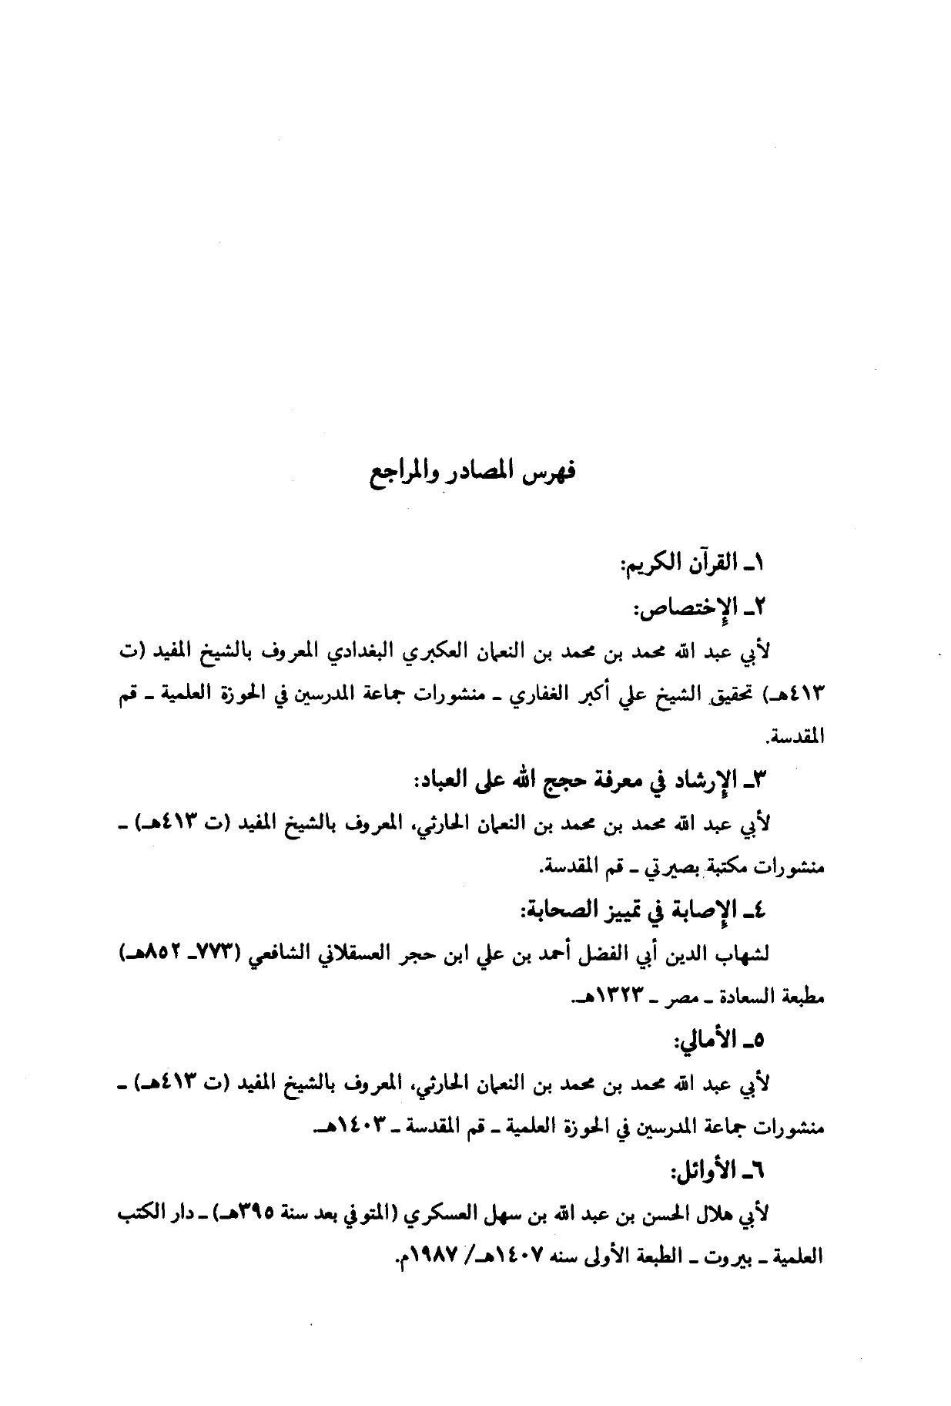
الصورة
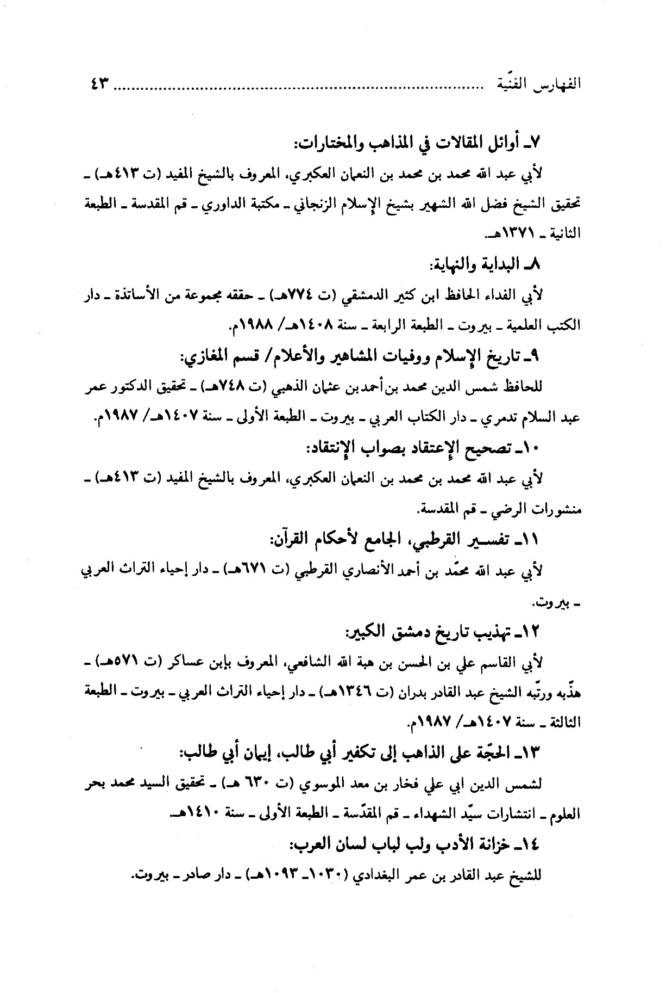
الصورة
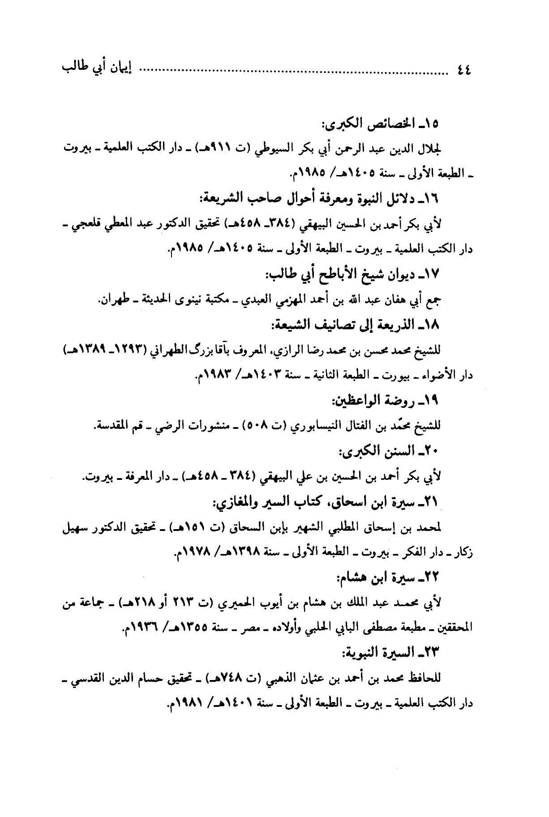
الصورة
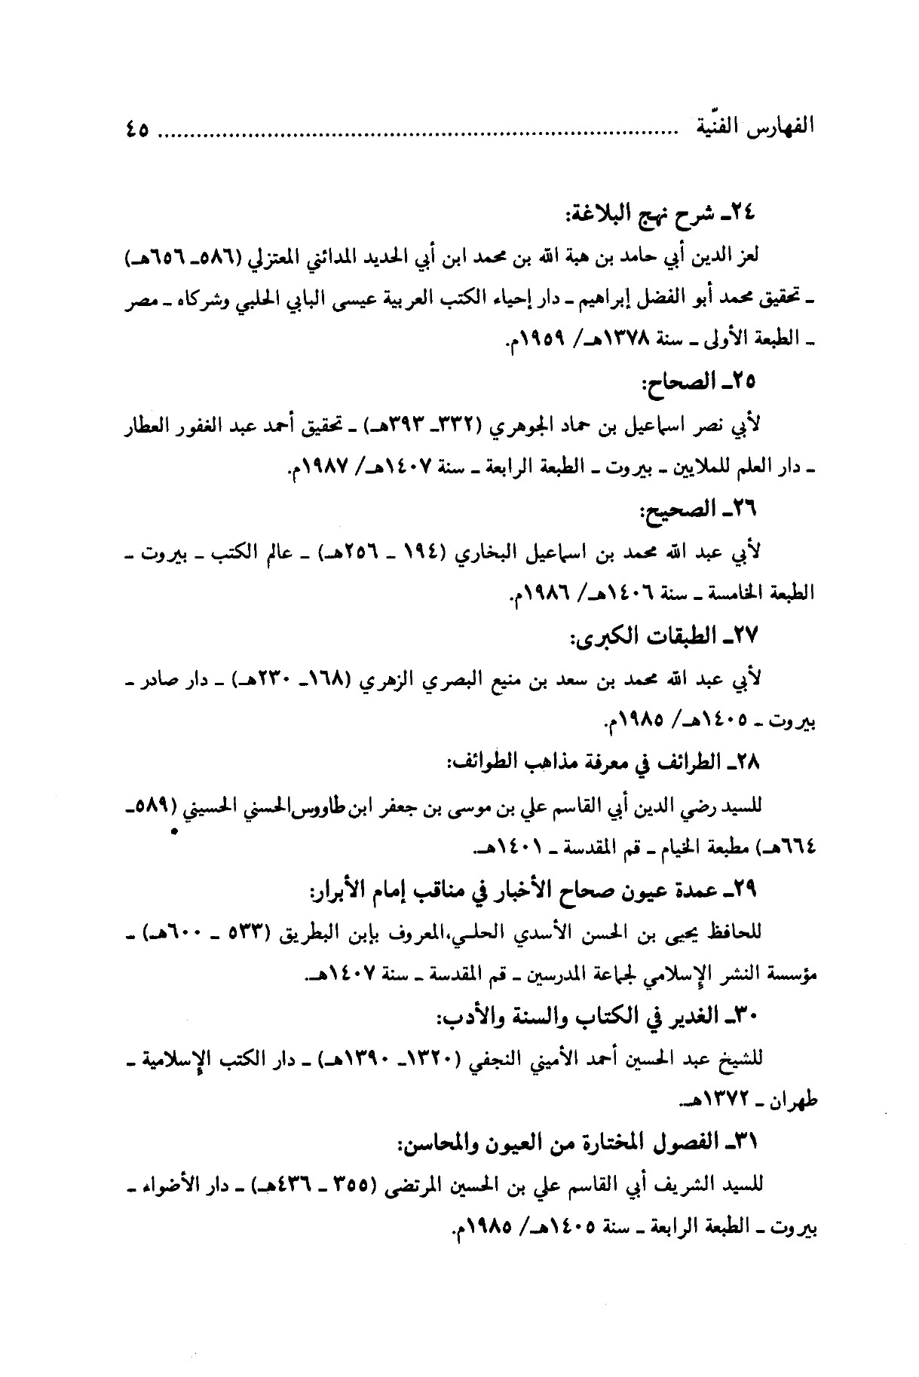
الصورة
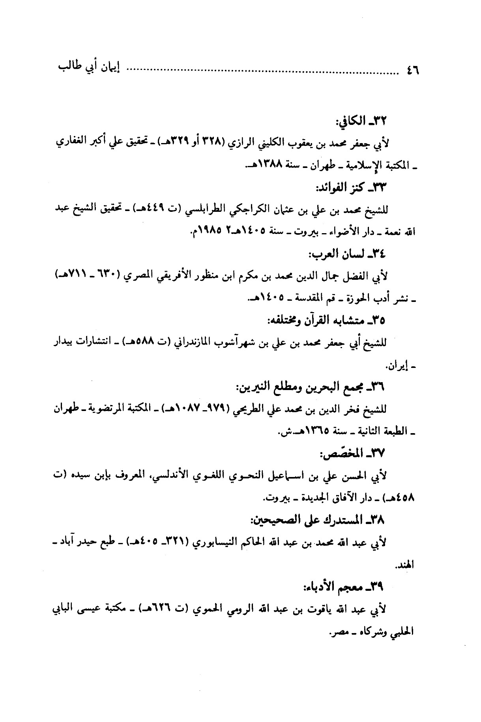
40 - النهاية في غريب الحديث:
لمجد الدين أبي السعادات المبارك بن محمد الجزري، المعروف بإبن الأثير (544-606 ه-) - تحقيق طاهر أحمد الزاوي ومحمود محمد الطناحي - المكتبة الإسلامية بيروت.

استدراك
حصلنا بعد الفراغ من طبع كتاب (إيمان أبي طالب) على نسختين مخطوطتين، فيهما مزيد من الاختلافات والتقديم والتأخير والزيادات، آثرنا الاشارة إلى أهم زيادات هاتين النسختين لاتمام الفائدة وهي كما يلي:
1 - ص 36 بعد البيت الثاني:
فارفض من عيني دمع ذارف *** مثل الجمان مفرد الأفراد
راعيت فيه قرابة موصولة *** وحفظت فيه فريضة الأجداد
وأمرته بالسير بين عمومة *** بيض الوجوه مصالتٍ أنجاد
ساروا لأبعد طيبة معلومة *** فلقد تباعد طيبة المرتاد
2 - ص 37 بعد البيت الثاني:
قوماً يهوداً قد رأوا ما قد رأى *** ظل الغمام وعن ذي الأكباد
ثاروا لقتل محمد فنهاهم *** عنه وأجهد أحسن الإجهاد
ومنه أيضاً قوله:
منعنا الرسول رسول المليك *** ببيض تلالاً كلمع البروق
بضرب يُذيب دون النهاب *** حذار النوادر والخنفقيق
أذب وأحمى رسول المليك *** حماية حام عليه شفیق
أفبعد هذا شك في إيمان قائل هذا الشعر، أم يُقدم على إكفاره مع ظهور هذا المقال عنه إلا غبى ناقص أو كافر معاند بلا ارتياب!
وله أيضاً:
زعمت قريش أن أحمد ساحر *** كذبوا ورب الراقصات إلى الحرم
ما زلت أعرفه بصدق حديثه *** وهو الأمير على الجرائر والحرم
بهتوه لاسعدوا بقطر بعدها *** و مضت مقالتهم تسير إلى الأمم
وله أيضاً:
يقولون لي دع نصر من جاء بالهدى *** وغالب لنا غلاب كل مغالب
وسلّم إلينا أحمداً واكفلن لنا *** بنياً ولا تحفل بقول المعاتب
فقلت لهم الله ربي وناصري *** على كلّ باغ من لؤي بن غالب
3 - ص 37 بعد البيت الرابع:
کونوا فدى لكم أُمي وما ولدت *** في نصر أحمد دون الناس أتراسا
4 - ص 25 بعد السطر الثالث
حتّى نطق القرآن بشكه ونزل ما قاله بخلاف ملائكته وصرح بصرف السكينة عنه لفساد نيته، أفيقاس بين هذا وبين من وصفنا حاله في طاعة ربه والصبر على الأذى في جنبه، لا يخاف في الله لومة لائم، لشدّة نفسه، وتأكد معارفه، وما اختص به من البسطة في العلم والجسم لمكانه من الله تعالى وما أهله له من خلافته؟!
إنّ هذا لعجب في القياس؛ وغفلة خصوم الحق عن فصلها بين هذه الأمور حتى عموا فيها عن الصواب، وركبوا العصبية والعناد لأعجب؛ والله نسأله التوفيق.

ghaemiyeh.com

الحجة على الذاهب إلى تكفير أبي طالب : 85 ، شرح نهج البلاغة 14: 68.
الحجة على الذاهب إلى تكفير أبي طالب : 77 و 82، کنز الفوائد1: 183.
أنظر بناء المقالة الفاطمية: 181.
معجم الادباء 13: 208
أنظر الاصابة 7: 113-116.
راجع الذريعة 2: 511.
زاد ناسخ «أ»: ربّ وفق بحق وليك الرضا عليه السلام والتحية والتسليم.
انظر الاختصاص : 147 و 148 و 241، الارشاد: 100 ، الأمالي: 303 و304، أوائل المقالات: 12 : ، تصحيح الاعتقاد 67 ، الفصول المختارة: 32 وما بعدها، وص228 وما بعدها.
في الديوان وبعض المصادر واخوته دأب المحب المواصل.
في الديوان وبعض المصادر ودافعت عنه بالطلي والكلاكل .الذرى: جمع ذروة وهي أعلى الشيء وأشرفه (أنظر لسان العرب - ذرا - 14: 284». الطلي: جمع الصلاة، وهي العنق. «لسان العرب - طلى - 15: 13». الكلاكل جمع كلكل، وهو الصدر من كلّ شيء لسان العرب - كلل - 11: 596».
في الديوان وبعض المصادر: وزيناً على رغم العدو المخابل .
الماحل: المحتال، الماكر «الصحاح - محل - 5 : 1817» ويأتي شرحها عن الشيخ المفيد قريباً، وفي الديوان وبعض المصادر:
هذه القصيدة مشهورة معروفة رواها أهل الأدب والتاريخ والسير، وشرحها جماعة من العلماء كابن جني والبغدادي، وقال فيها ابن كثير: هذه قصيدة عظيمة بليغة جداً، لا يستطيع أن يقولها إلا مَن نُسِبَتْ إليه، وهي أفحل من المعلقات السبع، وأبلغ في تأدية المعنى فيها جميعها» وهي مائة وأحد عشر بيتاً. أنظر ديوان أبي طالب: 3 - 12 سيرة ابن هشام 1: 291 - 299، الحجة على الذاهب: 339 - 343، العمدة: 412 شرح نهج البلاغة 14: 79، الطرائف: 301، البداية والنهاية 3 51 - 55 ، السيرة النبوية للذهبي: 95، خزانة الأدب 1:
(صريح) من ط، وفي «أ» بدلها كلمة غير واضحة.
(صحيح) من ط.
وفي بعض النسخ: وهو في أمر أشهر وطريق أقرب .
الحجا: العقل «الصحاح - حجا - 6: 2309».
وفي بعض النسخ: ويباهي.
في الديوان وبعض المصادر:
في الديوان وبعض المصادر: يلوذ به.
روي هذا البيت في المصادر باختلاف في بعض ألفاظه، منها:
الحلائل جمع حليلة، وهي الزوجة «الصحاح - حلل - 4 : 1673».
إضافة إلى المصادر المتقدّمة، راجع صحيح البخاري 2 ،75، السنن الكبرى 3: 352،
السلى الجلد الرقيق الذي يخرج فيه الولد من بطن أمه ملفوفاً فيه «لسان العرب - سلا - 4 : 396».
خ ل : مغضباً.
السبال: جمع.السبلة، وهو الشارب «الصحاح - سبل - 5: 1724».
الكافي 1: 30/373 ، تفسير القرطبي 6: 405.
في «أ»: ومنها شدة بدل ودلالة على شدّة).
الطبقات الكبرى ،1 202 الحجّة على الذاهب .286
يقال: نَبَتْ بي تلك الأرض: أي لم أجد بها قراراً «لسان العرب - نبا - 15: 302»
الحجّة على الذاهب 290، شرح نهج البلاغة 4: 70.
الخور: الضعف «مجمع البحرین - خور - 3: 293».
ضنَّ بالشيء: بخل به «الصحاح - ضنن - 6: 2156».
الحجّة على الذاهب 298، شرح نهج البلاغة 14: 77.
زيادة يقتضيها السياق.
سورة التوبة 9 :85 .
سورة التوبة 9 :115 .
الحجّة على الذاهب : 94، شرح نهج البلاغة 14: 68 ، تاريخ الاسلام للذهبي 1: 138.
في الديوان معتم بدل مقتم وكلاهما بمعنى واحد. طواني: أقام عندي «لسان العرب - طوى - 15: 20».
العوالي: جمع عالية، وهي أعلى الرمح ورأسه، وقيل: العالية: القناة المستقيمة «لسان العرب - علا - 15: 87 ».
في « أ »: تُعرّفوا، وفي شرح النهج: تقلقوا.
في الديوان:
في الديوان وشرح النهج قيم.
ديوان أبي طالب: 29 - 31، شرح نهج البلاغة 14: 71.
سحّ: سال «الصحاح - سحح - 1: 373». السرب الذي يسيل منه الماء «الصحاح - سرب - 1: 147).
ورد هذا البيت مصحفاً في (أ) هكذا:
ديوان أبي طالب 25 مناقب ابن شهر اشوب 1 66 الحجة على الذاهب: 245.
المراجم: قبيح الكلام ولعل المراد هنا التقاذف بما يرجم به من السلاح «لسان العرب - رجم - 12: 228) وفي شرح النهج ونزاحم . ولم يرد هذا البيت في الديوان.
في «أ»: للجراثم .
في الديوان: وما جاهل أمراً كآخر عالم . وفي شرح النهج: وما جاهل في قومه مثل عالم .
قرع فلان أسنانه ندماً أي حك بعضها على بعض حتّى يسمع لها صوت غيظاً وحنقاً وندماً «أنظر لسان العرب - قرع - 8: 264 و- حرق - 10: 44».
جرثومة كل شيء: أصله ومجتمعه لسان العرب - جرثم - 12: 95».
ديوان أبي طالب 32 شرح نهج البلاغة 14: 73
مناقب ابن شهر آشوب 1: 63 سيرة ابن هشام 1 : 377 شرح النهج 14: 72، البداية والنهاية 3: 84 خزانة الأدب 1 :261 .
في الديوان: أتاك بها من غائب متعصب.
في الديوان:.... وعقوقهم *** وما نقموا من صادق القول منجب.
في الديوان: وأصبح.
في الديوان والمناقب خير.
ديوان أبي طالب: 16، مناقب ابن شهرآشوب 1: 64.
مناقب ابن شهر اشوب :1 : 62 ، شرح نهج البلاغة 14: 76، الغدير 7: 357.
أناف: ارتفع وأشرف لسان العرب - نوف - 9: 342». أبو نضلة: كنية هاشم بن عبدمناف «الصحاح - نضل - 5: 1831».
النعائم: منزل من منازل القمر لسان العرب - نعم - 12 : 586». الزُّهَرَة : كوكبٌ معروف لسان العرب - زهر - 4 : 332».
شرح نهج البلاغة 14: 78.
سورة المائدة 5: 19.
في «ط»: له.
في السيره وتاريخ ابن عساكر:
في السيرة وتاريخ ابن عساكر: رحمته.
العيس: الإبل البيض، يخالط بياضها شيء من الشقرة، ويقال: هي كرائم الإبل.
في السيرة وتاريخ ابن عساكر: شرك.
دیوان أبي طالب: 33 سيرة ابن اسحاق: 76 ، تهذيب تاریخ ابن عساکر 1: 272،الغدير 7: 343.
متشابه القرآن 2: 65، مناقب ابن شهر اشوب 1: 39 و61.
أي الرماح الذوابل، سمّيت بذلك ليبسها ولصوق ليطها، يعني قشرها «المخصص، السفر السادس: 31».
في هذا البيت إقواء ظاهر، إذ أن حركة حرف الروي الكسر وجاءت هنا مضمومة إقواء.
من البرجمة وهي: غلظ الكلام «النهاية - برجم - 1: 113.ولعلها «الترجم» من الرجم، وهو القول بالظن والحدس «لسان العرب - رجم - 227:12».
متشابه القرآن 2 65 مناقب ابن شهر آشوب 1: 62 مستدرك الحاكم 2: 623.
ديوان أبي طالب: 36، الأوائل لأبي هلال العسكري: 75 ، كنز الفوائد 1: 271، الحجّة
في «ط»: وقتي.
ديوان أبي طالب: 35، سيرة ابن اسحاق 77، تهذيب تاریخ ابن عساکر 1: 273، الغدير 7: 345 .
تقدّمت أربعة أبيات من هذه القصيدة الدالية مع تخريجاتها، ويضاف لها: الخصائص الكبرى 144:1 .
في «أ»: له لحق. وفي متشابه القرآن: له نجوم.
متشابه القرآن 2 :66.
في «أ»: الانذار، تصحيف وما في المتن هو الأنسب لقوله «المبدىء المعيد».
ص 37 بعد البيت الرابع:

